基隆市隆聖國民小學110學年度小一新生暑期線上正音班實施計畫
規劃110年度的「小ㄧ新生暑期線上正音班」，讓孩子能提前適應從幼兒園到國小一年級的課程銜接，增進新生之學習信心與興趣。疫情之下，也讓家長和小朋友提早具備線上學習的能力。
一、主辦單位：基隆市隆聖國民小學。
二、參加對象：本校一年級新生。(自由報名參加，需家長陪同學習)
三、實施時間：110年7月15日(星期四)至7月21日(星期三)，上午9時至12時，共5日。
四、實施方式：採線上教學模式
(一)準備事項:
1.電腦設備-平板電腦、筆電或桌上型電腦(配鏡頭、麥克風)。
2.預先下載google meet及google classroom兩個APP。
家長確認有自己的@gmail.com帳號。
3.確認家中網路連線狀況穩定，網路不穩定，有可能發生突然退出會議室情況。
(二)7月14日(星期三)9:00進行課程開始前測試，請家長登入會議室，測試麥克風聲音及畫面是否順暢。
(三)請為小朋友準備好鉛筆和橡皮擦等文具，學校會幫每位小朋友準備一本注音符號練習本。
(四)簡易進入google meet會議室步驟，請見附件。
五、課程規劃：課程表如下。
日期  時間 | 星期四  7/15 | 星期五  7/16 | 星期一  7/19 | 星期二  7/20 | 星期三  7/21
08:45-09:00 | 登入會議室
09:00-12:00 | 認識ㄅㄆㄇ  李貞珍老師
12:00 | 下課

六、提醒家長線上學習也需注意小朋友視力保健問題，建議每25分鐘，休息一下，適時作護眼操及伸展操，讓眼睛及身心獲得適度舒緩。

七、學校電話：24311480分機 10、教室
校長電話：24311480分機 80
校長line ID：klwei2014

●附件：
進入google meet會議室簡易操作步驟:(也可參考本校校網線上教材內的影片教學)
一、桌機或筆電：
1.開啟chrome瀏覽器後，請用家長個人@gmail.com的帳號登入後，檢視google應用程式裡有google meet及google classroom的圖示。
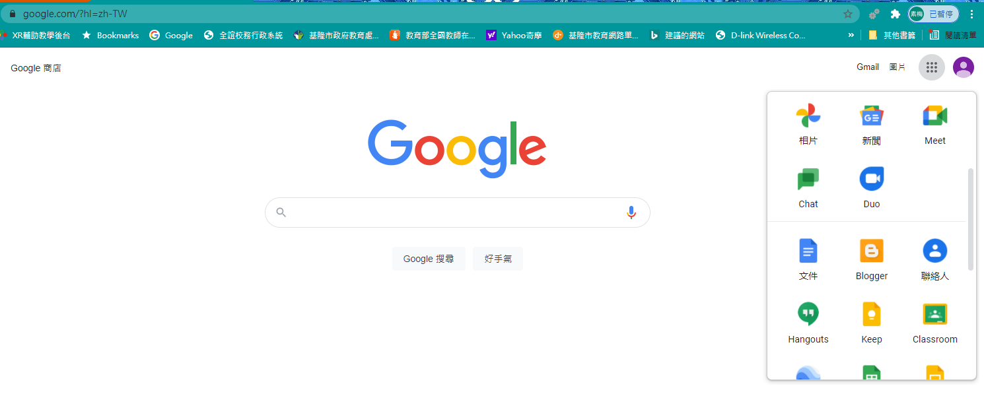

2.點選google meet之後，請在 輸入會議代碼或連結 的框內，輸入以下連結位址:
https://meet.google.com/zxw-yten-fca
或是會議室代碼: zxw-yten-fca 後按 加入
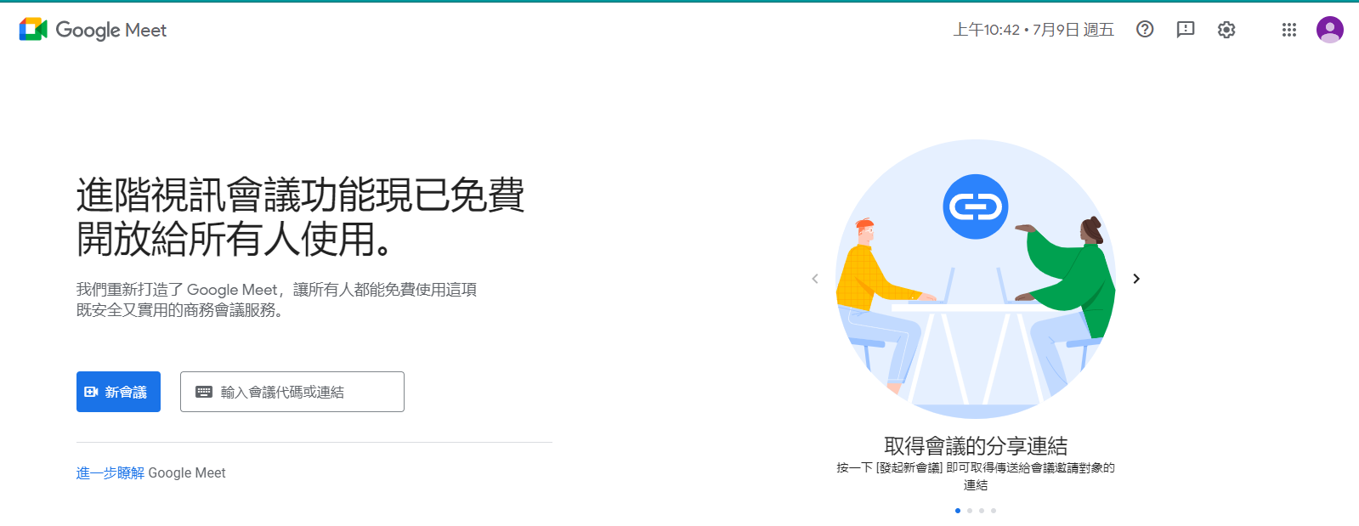

二、QRcode連結：
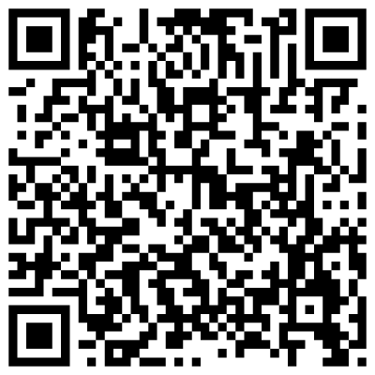
三、平板：
(1)請下載google meet及google classroom兩個APP。
(2)開啟google meet，選擇家長自己的個人@gmail.com的帳號 登入。
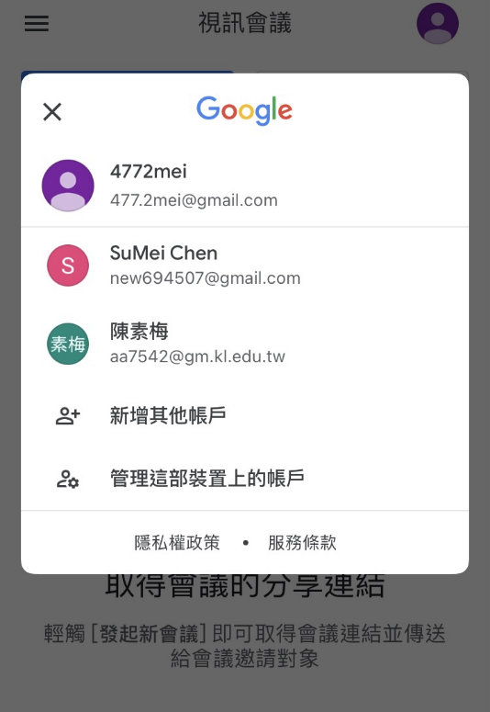

(3) 在 輸入會議代碼或連結 的框內，輸入以下連結位址:
https://meet.google.com/zxw-yten-fca
或是會議室代碼: zxw-yten-fca 後按 加入 。
